Lunes
24
de abril

Segundo de Primaria
Lengua Materna

Expresiones para escribir cuentos

Aprendizaje esperado: escribe textos narrativos sencillos a partir de su imaginación, con imágenes y texto.

Énfasis: reflexiona sobre algunas expresiones recurrentes de la narrativa literaria infantil que puede incorporar a sus propios cuentos.

¿Qué vamos a aprender?

Identificarás expresiones de los cuentos cuando inicia la historia, conforme se va contando lo que ocurre y el final, esto te ayudará a escribir tus propios cuentos.

¿Qué hacemos?

Es el momento de identificar estas frases típicas en los cuentos, lo vas a hacer de escritores conocidos como “Hans Christian Andersen”, “Los hermanos Grimm”, “Charles Perrault”

Lee las siguientes frases típicas del inicio de un cuento.

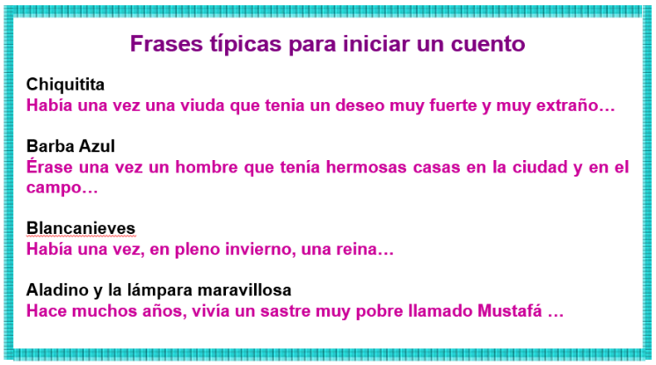

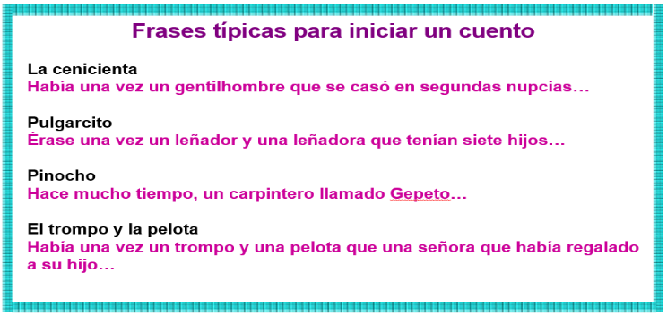

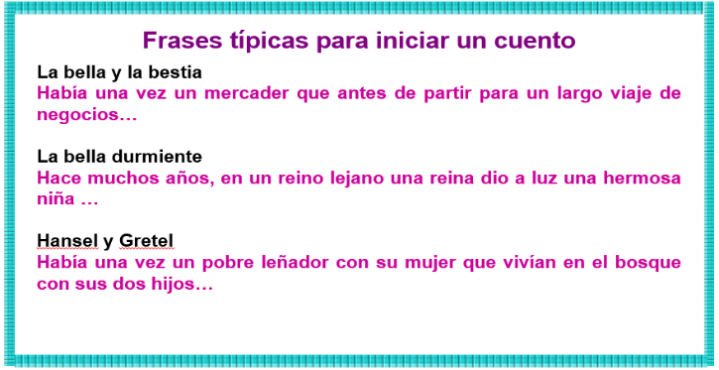

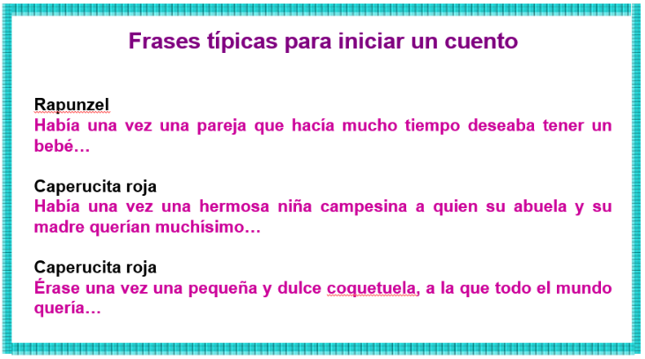

Como puedes darte cuenta, estos cuentos inician con la fórmula mágica de “Había una vez” como el cuento de Chiquitita, El trompo y la pelota, Bella y la bestia; “Érase una vez…” como el cuento de Barba Azul y Pulgarcito o “Había una vez” como el cuento de Blancanieves, Cenicienta, Hansel y Gretel.

También, estos inicios son mágicos “Hace muchos años” como el cuento de Aladino y la lámpara maravillosa o La bella durmiente; y “Hace mucho tiempo” como el cuento de Pinocho.

También puedes observar en la última diapositiva que hay dos frases de Caperucita Roja, la primera es “Había una vez una hermosa niña” y la segunda “Érase una vez una pequeña”; y aunque inician diferentes significan lo mismo.

Ahora leer algunos finales típicos de los cuentos.

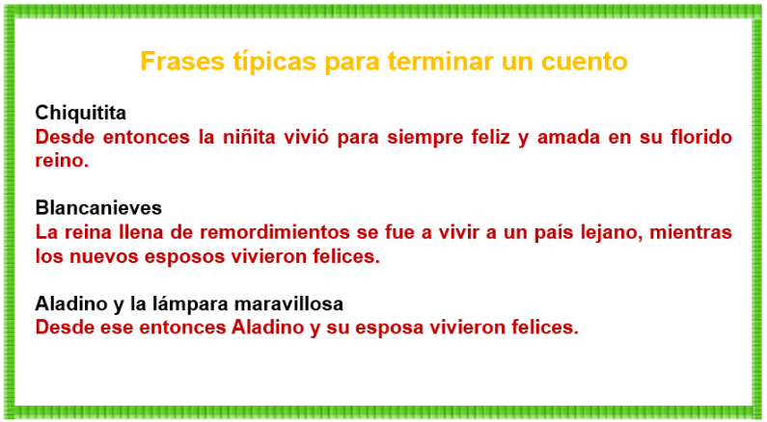

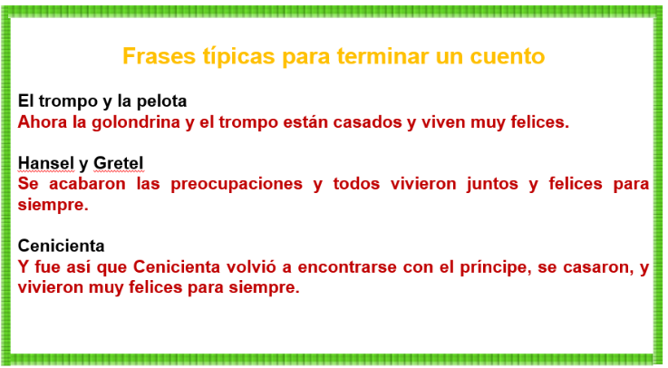

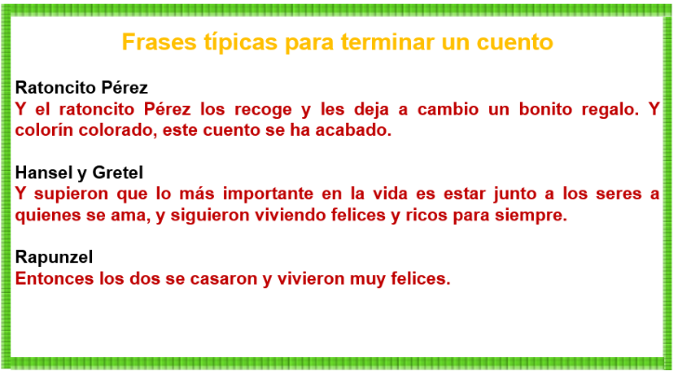

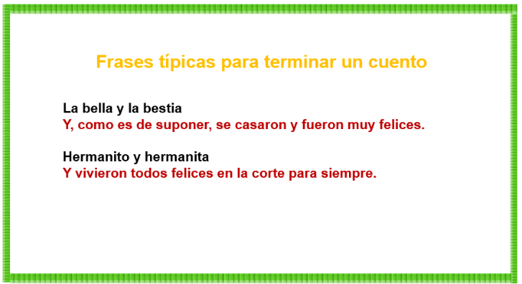
Como te diste cuenta, el final de estos cuentos es que “todos vivieron felices para siempre”.

También hay cuentos como el del Ratoncito Pérez que terminan “Y colorín colorado, este cuento se ha acabado”.

Con estas expresiones que acabas de revisar, ¿No te dan ganas de escribir un cuento?

Sí te decides a escribir un cuento, le puedes agregar el final que más te guste y te puedes apoyar de estas expresiones que acabas de revisar.

Ahora revisa las expresiones que le dan continuidad a los cuentos. Observa el de Caperucita roja.

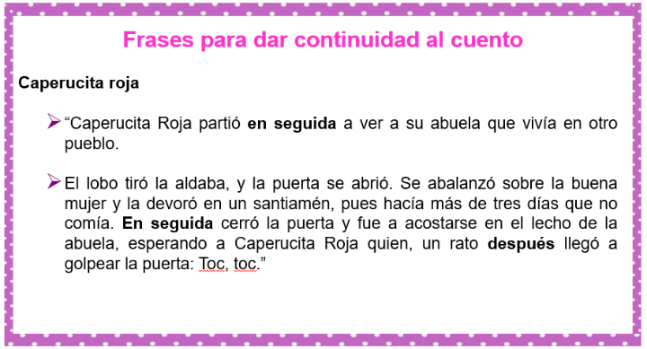

Lee las palabras que están marcadas en negritas: “en seguida” y “después”. Estas palabras que acabas de leer son conectores temporales que te ayudan a ordenar cronológicamente la historia o el tiempo en que se desarrolla; esto te ayuda a darle continuidad al cuento.

Cada cuento tiene sus recursos y conectores para enlazar la historia.

Lee un ejemplo más. Este fragmento corresponde al cuento de Hansel y Gretel.

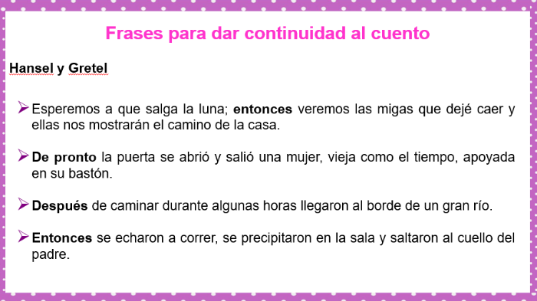

En este ejemplo, además de los conectores temporales que están marcadas en negritas “Entonces” y “Después” tienes la expresión “De pronto” generando en el lector sorpresa.

Al igual que en el cuento anterior, cada conector y nexo le da continuidad al cuento para llegar al desenlace de la historia.

Observa el ejemplo del cuento El patito feo.

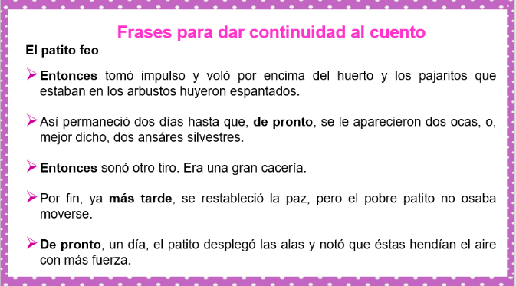

En este ejemplo también encontrarás la expresión “De pronto”, lo que genera sorpresa al patito feo; también hay un nuevo conector temporal: “más tarde” este recurso te permite darle continuidad a la historia en orden temporal y cronológico.

Se te han dado ejemplos para que tengas idea de cómo iniciar, continuar y llegar al final de una historia.

Recuerda que, en la continuidad de un texto puedes ocupar los conectores temporales “en seguida”, “después”, “entonces”, “posteriormente”, “más tarde” y “de pronto”.

Lee cuentos y fíjate en el principio, desarrollo y final de cada historia.

Lee con atención el siguiente cuento La historia del ratón en la tienda; identifiquen el inicio, cómo se van enlazando los acontecimientos y cómo termina.

Identifica las expresiones y los conectores que ayudan a enlazar los acontecimientos del cuento.

Del siguiente cuento, lee lo que esta subrayado en azul.

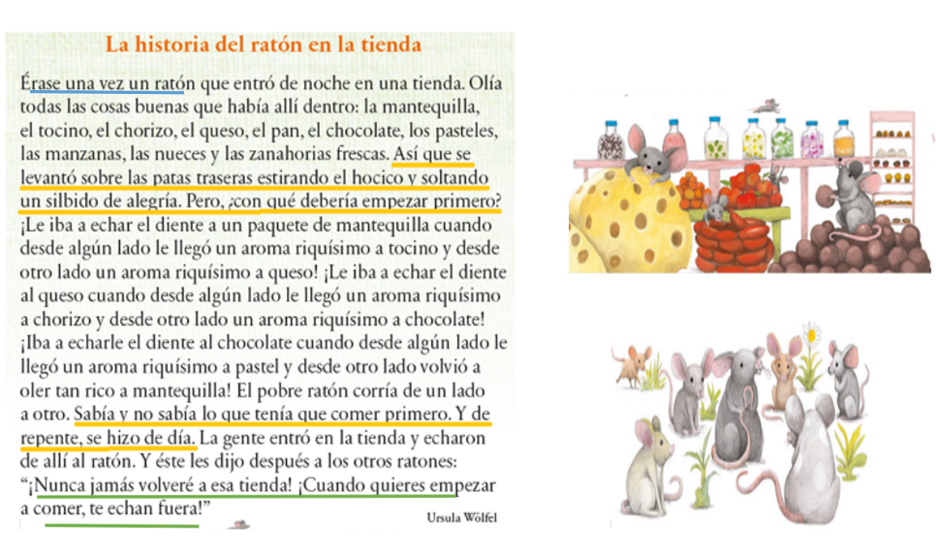

Lo subrayado del cuento, es el inicio del cuento “Érase una vez...”

Ahora lee lo que está en subrayado en amarillo.
Lo que esta subrayado en amarillo dice: “Así que se levantó sobre las patas traseras estirando el hocico y soltando un silbido de alegría, ¿Con qué debería empezar primero?” “Sabía y no sabía lo que tenía que comer primero” y de repente se hizo de día”.

En La historia del ratón en la tienda, las dos frases que leíste tienen varios conectores y son los que enlazan los acontecimientos de la historia. Observa cuales son.
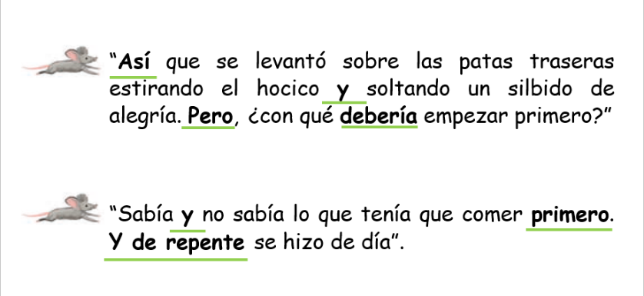

Lee el final que está subrayado con verde.

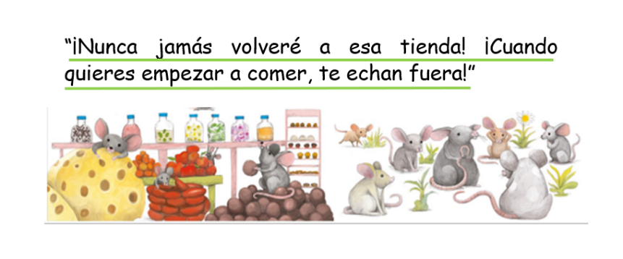

Ahora recuerda el inicio, los conectores para el desarrollo de la historia y el final, te darás cuenta de que se van enlazando para estructurar la escritura del cuento.

Todo lo anterior te ayudará a escribir tus propios cuentos.

Para darte más ideas, te invito a abrir tu libro de Lengua Materna en la página 122 lee el título y la indicación de la actividad.

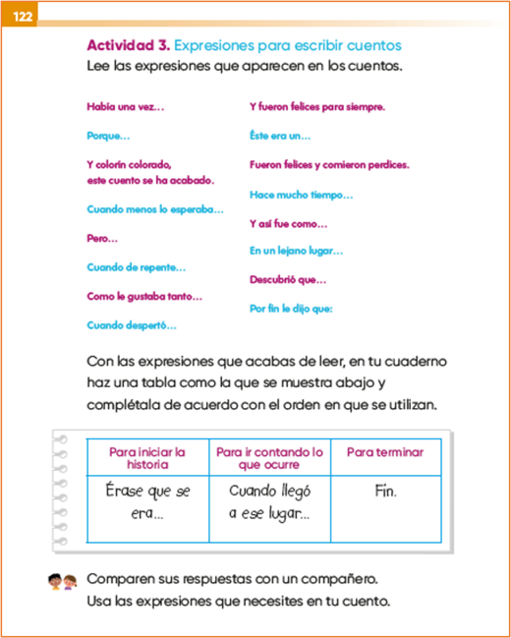
https://libros.conaliteg.gob.mx/20/P2ESA.htm?#page/122

En la actividad se te presentan expresiones para iniciar una historia, la cuales te ayudaran a ir contando lo que ocurre y también su final.

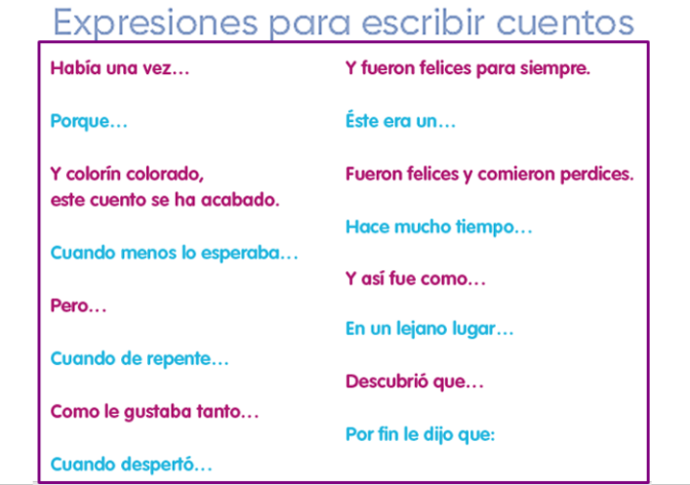
Con estas expresiones y con las que identificaste en los cuentos que reviste anteriormente, ya tienes más idea de cuáles son las expresiones que permiten iniciar una historia, para ir contando lo que ocurre y, para terminar.

Realiza la siguiente actividad, lee con atención.

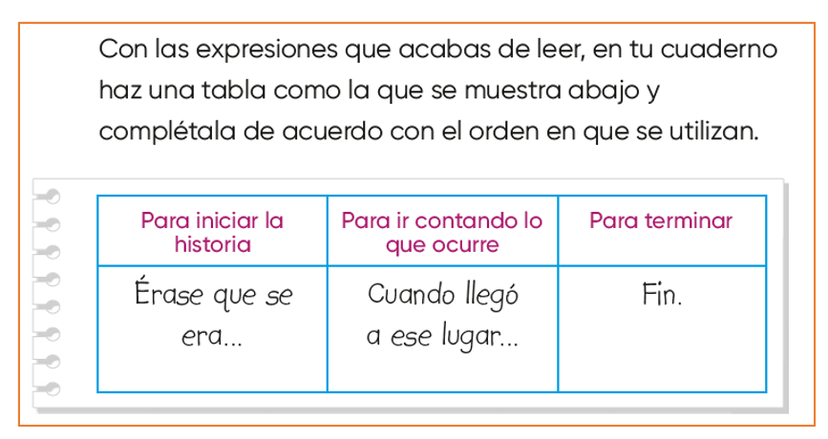

Utiliza la siguiente tabla para ir colocando las expresiones.

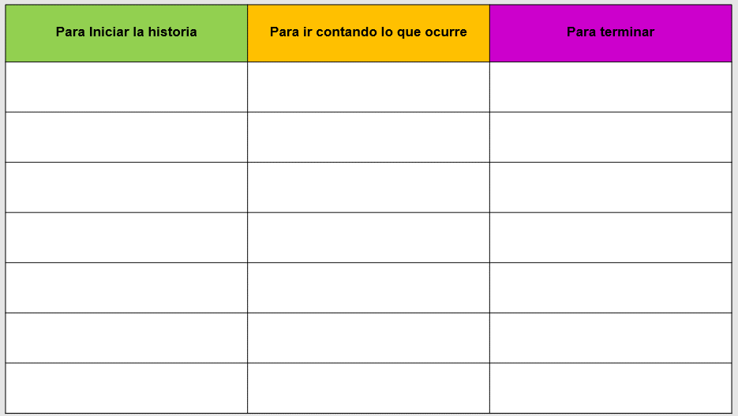

Ve colocando las expresiones de acuerdo con la clasificación en el lugar que corresponde.

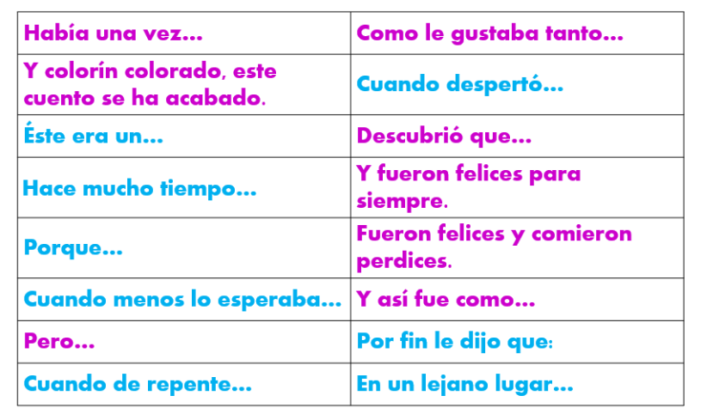

Una alumna de segundo grado, realizo la clasificación de las expresiones. Observa cómo lo hizo en la siguiente imagen.

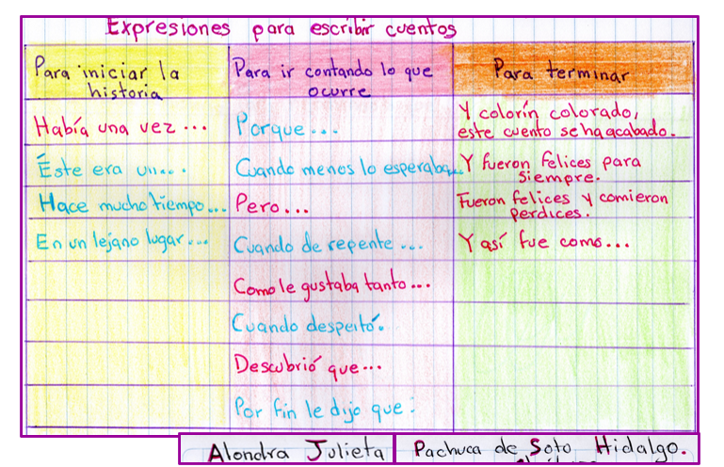

Reflexiona las semejanzas o diferencias que tiene la tabla de la niña, con la que tu elaboraste.

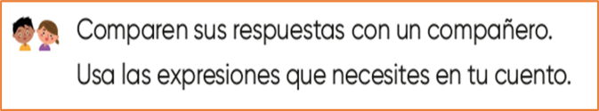

Si tienes oportunidad, compara tus respuestas con alguno de tus compañeros.

Cuando escribas tu cuento, usa las expresiones que necesites.

También puedes crear otras expresiones que vayan relacionadas con el inicio, desarrollo y termino de tu cuento.

En esta sesión reconociste expresiones que aparecen en los cuentos al inicio, cuando ocurre la historia y cuando termina, por ejemplo:

Para iniciar la historia: “Había una vez…”, “Érase una vez…”

Para ir contando lo que ocurre, identificaste los conectores temporales: “en seguida”, “después”, “más tarde…” y las expresiones “de pronto…”. Estos son conectores que facilitan enlazar los acontecimientos de un cuento para su desarrollo.

Para terminar: “Desde entonces todos vivieron felices” y “Colorín colorado este cuento se ha acabado”.

No olvides estas expresiones para escribir tu propio cuento.

Pide apoyo a tu familia para identificar estas expresiones; te darás cuenta de los cuentos tan maravillosos que puedes escribir.

Si te es posible consulta otros libros y comenta el tema de hoy con tu familia. Si tienes la fortuna de hablar una lengua indígena aprovecha también este momento para practicarla y plática con tu familia en tu lengua materna.

¡Buen trabajo!

Gracias por tu esfuerzo.

Para saber más:
Lecturas
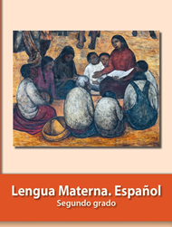
https://libros.conaliteg.gob.mx/P2ESA.htm

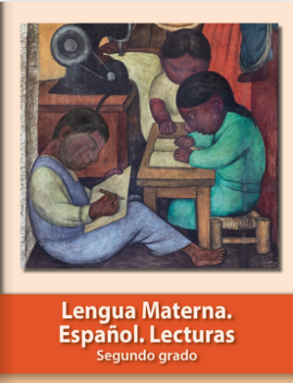
https://libros.conaliteg.gob.mx/20/P2LEA.htm

